|  |  |  |
| --- | --- | --- |
| МИНИСТЕРСТВО ОБРАЗОВАНИЯ  И НАУКИ КРАСНОДАРСКОГО КРАЯ  Государственное бюджетное образовательное учреждение  дополнительного образования детей  «ЦЕНТР ДОПОЛНИТЕЛЬНОГО ОБРАЗОВАНИЯ ДЛЯ ДЕТЕЙ»  350000 г. Краснодар,  ул. Красная, 76  тел. 259-84-01  E-mail: cdodd@mail.ru |  | **Всероссийская олимпиада школьников**  **по физике**  **2015-2016 учебный год**  **Муниципальный этап**  **11 класс, ответы**  **Председатель предметно-методической комиссии: Тумаев Е.Н., д.ф.-м.н., доцент** |

**Задача 1.** По наклонной плоскости пустили катиться снизу вверх маленький шарик, находящийся вначале у основания плоскости. На расстоянии  см от начального положения шарик побывал дважды: через  с, и через  с после начала движения. Определить начальную скорость шарика  и ускорение шарика , считая движение равнопеременным. Сделать чертеж.

**Решение задачи 1.** Движение шарика описывается уравнением , следовательно, шарик достигнет максимального удаления  от первоначального положения (попадет в точку ) через время  с. Разобьем время обратного движения шарика от точки  на три интервала длительностью  с каждый. За первый интервал шарик попадет в точку , за второй интервал – в точку , и за третий интервал – в точку . Расстояния ,  и  относятся друг к другу как. Если обозначить расстояние  через , тогда , . с другой стороны, , следовательно, , . Далее, поскольку в точке  скорость шарика обращается в нуль, то  , откуда начальная скорость равна

 м/с.

Ускорение шарика равно

 м/с2.

*O*

*C*

*B*

*A*

5Δ*x*

3Δ*x*

Δ*x*

К задаче 1

**Рекомендуемая оценка решения задачи 1**. Чертеж – 2 балла, нахождение положения точки *A* – 2 балла, точек *B* и *C* – 2 балла, нахождение начальной скорости – 2 балла, нахождение ускорения – 2 балла. Итого –10 баллов

**Задача 2.** С одним молем идеального газа проводят циклический процесс, *pV*-диаграмма которого представлена ниже. Температуры газа в характерных точках процесса равны: *T*1=*T*2=600 К, *T*3=400 К, *T*4=300 К. Определить работу, совершенную газом за цикл.

*1*

*4*

*2*

*3*

*V*

*p*

*0*

.

**Решение задачи 2**. Работа, совершенная газом за цикл, численно равна площади трапеции *1-2-3-4* в -координатах

. (1)

Перейдем к температурам, заданным в условии. Для изобарного процесса *3-4* , следовательно

.

Для изохорного процесса *4-1*

 .

Состояния *1* и *2* лежат на одной изотерме, поэтому , откуда

.

Подставляя все найденные выражения в формулу (1), и учитывая, что для одного моля идеального газа , получаем расчетную формулу

.

Подставляя числовые значения, получаем

 Дж.

**Рекомендуемая оценка задачи 2**. Исходное выражение для работы – 1 балл, выражение разности объемов – 2 балла, для давлений *p*2 и *p*4 – по 2 балла. Расчетная формула – 2 балла, вычисление искомой работы – 1 балл. Итого –10 баллов

**Задача 3**. Электромотор постоянного тока подключили к источнику напряжения . Сопротивление обмотки ротора равно . При каком значении тока через обмотку мотор развивает максимальную полезную мощность, и чему она равна? Каков при этом коэффициент полезного действия прибора? Как добиться его повышения?

**Решение задачи 3.** Если через мотор проходит ток , то отдаваемая источником напряжения мощность , а мощность потерь, возникающая вследствие нагрева ротора проходящим через него током, равна , следовательно, полезная мощность, развиваемая мотом, равна

.

Из последнего выражения видно, что максимальная мощность, равная  достигается при токе , где  – ток, проходящий через мотор при неподвижном роторе (ток короткого замыкания). Отдаваемая источником напряжения мощность равна . Коэффициент полезного мотора равен

.

Итак, при постоянной мощности КПД мотора равен всего . Для повышения КПД следует эксплуатировать мотор при токах ротора, значительно меньших 

**Рекомендуемая оценка решения задачи 3**. Запись выражения для мощности потерь – 2 балла, выражения для полезной мощности – 2 балла, нахождение тока, при котором достигается максимальная мощность – 2 балла, нахождение максимальной мощности -2 балла, нахождение КПД в режиме, когда полезная мощность максимальна – 2 балла. Итого – 10 баллов.

**Задача 4.** На металлический шар с отражающей поверхностью падает плоскопараллельный однородный пучок света. В какую сторону шар отражает больше света – вперед (в переднюю полусферу) или назад (в заднюю полусферу)?

**Решение задачи 4.** Найдем положение падающего луча, при котором он, отразившись, пойдет дальше в вертикальной плоскости, разделяющей лучи, отраженные вперед, и лучи, отраженные назад. Такой луч составляет с радиус-вектором в точке своего падения на шар угол  (см. рисунок). Следовательно, назад отразятся все лучи из пучка, расстояние которых от оптической оси системы меньше, чем , где  – радиус шара. Площадь поперечного сечения такого пучка равна , в то время, как площадь поперечного сечения всего пучка, падающего на шар, равна . Следовательно, площадь поперечного сечения кольцеобразного пучка, состоящего из лучей, отраженных назад, также равна , а это значит, что шар отражает свет вперед и назад одинаково.

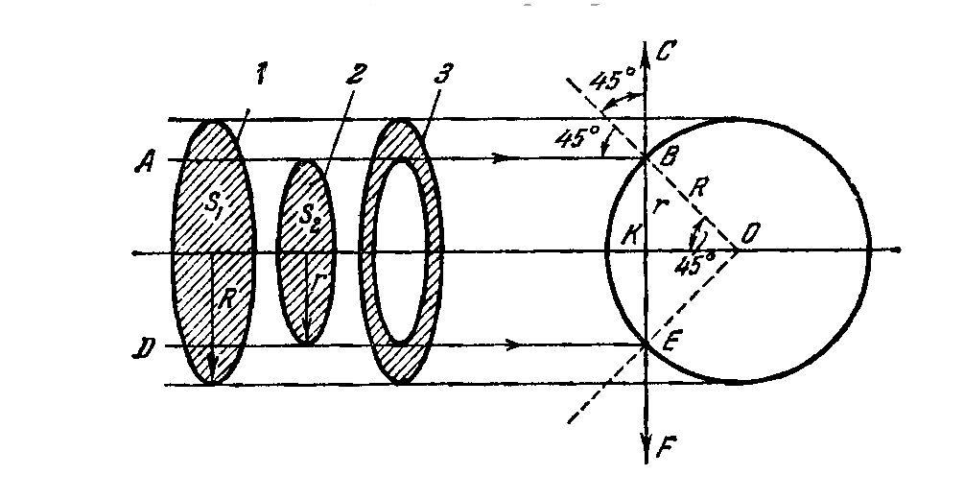

**Рекомендуемая оценка задачи 4**. Вычисление площадей сферы, которые рассеивают свет вперед и назад – по 4 балла заключение, что свет отражается от сферы вперед и назад одинаково – 2 балла. Итого –10 баллов

**Задача 5.** Протон и α-частица, ускоренные из состояния покоя некоторой разностью потенциалов, влетают в область пространства с параллельными границами, в которой есть однородное постоянное магнитное поле. Их скорости в момент попадания в область магнитного поля перпендикулярны границам этой области, как показано на рисунке. При вылете из магнитного поля скорость протона изменила своё направление относительно начального на угол $φ_{p}=45°.$ На какой угол $φ_{α}$ относительно начального направления повернётся после вылета из области поля вектор скорость α-частицы? Взаимодействием протона с α-частицей, действием сил тяжести и потерями энергии частиц при их движении пренебречь.

**Решение задачи 5.**По условию задачи и закону сохранения энергии частица массой *m* и зарядом *q*, пройдя ускоряющую разность потенциалов *U*, приобретает скорость $ϑ=\sqrt{\frac{2qU}{m}}$. После этого она будет двигаться под действием силы Лоренца в однородном магнитном поле с индукцией *B* по дуге радиуса $R=\frac{mϑ}{qB}$. При *L > R* частица вылетит из области поля, изменив свою скорость на противоположную. Иначе она отклонится от первоначального направления на такой угол φ, что $\sin{φ}=\frac{L}{R}$. Т.к. отношение заряда α-частицы к заряду протона равно $\frac{q_{α}}{q_{p}}=2$, а отношение их масс равно $\frac{m_{α}}{m_{p}}=4$, то $\frac{\sin{φ_{α}}}{\sin{φ_{p } }}=\frac{R_{p}}{R_{α}}=\frac{m_{p}ϑ_{p}q_{α}}{m_{α}ϑ_{α}q_{p}}=\frac{1}{\sqrt{2}}.$

Откуда $φ_{α}=30°$

**Рекомендуемая оценка задачи 5.** Вычисление скоростей, которые приобретают протон и α-частица – 3 балла, вычисление радиусов окружностей частиц в магнитном поле – 3 балла, вычисление углов отклонения частиц магнитным полем – 3 балла, сравнение углов – 1 балл. Итого –10 баллов